
Об утверждении регламентов государственных услуг в области ветеринарии
Утративший силу
Постановление акимата Мангистауской области от 08 декабря 2014 года № 297. Зарегистрировано Департаментом юстиции Мангистауской области 09 января 2015 года № 2581. Утратило силу постановлением акимата Мангистауской области от 16 мая 2016 года № 125
Сноска. Утратило силу постановлением акимата Мангистауской области от 16.05.2016 № 125 (вводится в действие со дня подписания)
Примечание РЦПИ.
В тексте документа сохранена пунктуация и орфография оригинала.
В соответствии с Законом Республики Казахстан от 15 апреля 2013 года "О государственных услугах" акимат области ПОСТАНОВЛЯЕТ:
1. Утвердить прилагаемые:
1) регламент государственной услуги "Выдача ветеринарной справки";
2) регламент государственной услуги "Выдача лицензии, переоформление, выдача дубликатов лицензии для занятия деятельностью в области ветеринарии";
3) регламент государственной услуги "Проведение идентификации сельскохозяйственных животных".
2. Государственному учреждению "Областное управление сельского хозяйства" (Ерсайынулы Б.) обеспечить официальное опубликование данного постановления в информационно-правовой системе "Әділет" и в средствах массовой информации, размещение на интернет-ресурсе акимата Мангистауской области.
3. Контроль за исполнением настоящего постановления возложить на заместителя акима Мангистауской области Амиржанова Р.М.
4. Настоящее постановление вступает в силу со дня государственной регистрации в органах юстиции и вводится в действие по истечении десяти календарных дней после дня первого официального опубликования.
Аким области | А. Айдарбаев
"СОГЛАСОВАНО"
Руководитель государственного учреждения
"Областное управление сельского хозяйства"
Ерсайынулы Б.
08 декабря 2014 г.
Утвержден
постановлением акимата
Мангистауской области
от 08 декабря 2014 года № 297
Регламент государственной услуги "Выдача ветеринарной справки"
1. Общие положения
1. Государственная услуга "Выдача ветеринарной справки" (далее – государственная услуга) оказывается государственными ветеринарными организациями, созданными местными исполнительными органами (далее – услугодатель).
Прием заявлений и выдача результатов оказания государственной услуги осуществляются канцелярией услугодателя.
2. Форма оказания государственной услуги – бумажная.
3. Результатом оказания государственной услуги является – ветеринарная справка.
Форма предоставления результата государственной услуги: бумажная.
2. Описание порядка действий структурных подразделений (работников) услугодателя в процессе оказания государственной услуги
4. Основанием для начала процедуры (действия) по оказанию государственной услуги при обращении услугополучателя (либо его представителя по доверенности) является получение услугодателем документов услугополучателя предусмотренных в пункте 9 стандарта государственной услуги "Выдача ветеринарной справки", утвержденного постановлением Правительства Республики Казахстан от 17 июня 2014 года № 664 (далее – Стандарт).
5. Содержание каждой процедуры (действия), входящей в состав процесса оказания государственной услуги, длительность его выполнения:
1) прием документов и их регистрация в канцелярии услугодателя – 30 (тридцать) минут;
2) рассмотрение документов ответственным исполнителем услугодателя и оформления результата оказания государственной услуги в течение дня обращения;
3) выдача результата оказания государственой услуги услугополучателю – 30 (тридцать) минут.
3. Описание порядка взаимодействия структурных подразделений (работников) услугодателя в процессе оказания государственной услуги
6. Перечень структурных подразделений (работников) услугодателя, которые участвуют в процессе оказания государственной услуги:
1) сотрудник канцелярии услугодателя;
2) ответственный исполнитель услугодателя.
7. Описание последовательности процедур (действий) между структурными подразделениями (работниками) услугодателя с указанием длительности каждой процедуры (действия):
1) сотрудник канцелярии услугодателя осуществляет прием и регистрацию документов, направляет документы на рассмотрение ответственному исполнителю – 30 (тридцать) минут;
2) ответственный исполнитель услугодателя на основании представленных документов проводит ветеринарный осмотр животного, продукции и сырья животного происхождения исходя из наличия ветеринарного паспорта и индивидуального номера животного и сведений о животных, имеющихся в базе данных по идентификации сельскохозяственных животных или выписки из нее, готовит справку в течение дня обращения и выдает услугополучателю подписанную справку – 30 (тридцать) минут.
8. Описание последовательности процедур (действий) сопровождается блок схемой согласно приложению 1 к настоящему регламенту государственной услуги "Выдача ветеринарной справки" (далее – Регламент).
9. Подробное описание последовательности процедур (действий), взамодействий структурных подразделений (работников) услугодателя в процессе оказания государственной услуги, отражается в справочнике бизнес-процессов оказания государственной услуги согласно приложению 2 к настоящему регламенту. Справочник бизнес – процессов оказания государственной услуги размещается на интернет – ресурсе услугодателя.
Приложение 1
к регламенту государственной услуги
"Выдача ветеринарной справки"

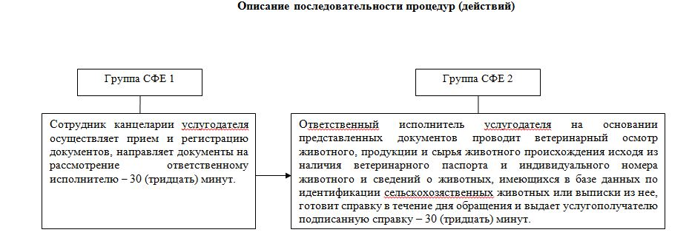
Примечание: расшифровка аббревиатур
СФЕ – структурно – функциональная единица
Приложение 2
к регламенту государственной услуги
"Выдача ветеринарной справки"

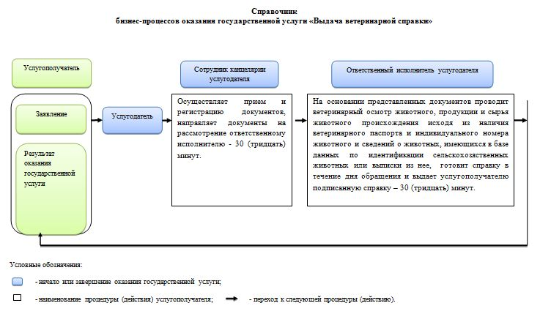

Утвержден
постановлением акимата
Мангистауской области
от 08 декабря 2014 года № 297
Регламент государственной услуги "Проведение идентификации сельскохозяйственных животных"
1. Общие положения
1. Государственная услуга "Проведение идентификации сельскохозяйственных животных" (далее - государственная услуга) оказывается местными исполнительными органами совместно с государственными ветеринарными организациями, созданными местными исполнительными органами (далее – услугодатель).
Прием заявлений и выдача результатов оказания государственной услуги осуществляются канцелярией услугодателя.
2. Форма оказания государственной услуги- бумажная.
3. Результат оказания государственной услуги – присвоение индивидуального номера животным одним из следующих способов (биркование, таврение, чипирование) и выдача ветеринарного паспорта.
Государственная услуга оказывается бесплатно (биркование).
На платной основе в соответствии с пунктом 7 стандарта государственной услуги "Проведение идентификации сельскохозяйственных животных", утвержденного постановлением Правительства Республики Казахстан от 17 июня 2014 года № 664 (далее – Стандарт).
2. Описание порядка действий структурных подразделений (работников) услугодателя в процессе оказания государственной услуги
4. Основанием для начала процедуры (действия) по оказанию государственной услуги при обращении услугополучателя (либо его представителя по доверенности) является получение услугодателем документов услугополучателя предусмотренных в пункте 9 стандарта государственной услуги необходимых для оказания государственной услуги.
5. Содержание каждой процедуры (действия), входящей в состав процесса оказания государственной услуги, длительность его выполнения:
1) прием документов и их регистрация в канцелярии услугодателя – 30 (тридцать) минут;
2) рассмотрение документов ответственным исполнителем услугодателя и оформление результата оказания государственной услуги - 10 (десять) минут;
3) выдача результата оказания государственной услуги услугополучателю – 5 (пять) минут.
3. Описание порядка взаимодействия структурных подразделений (работников) услугодателя в процессе оказания государственной услуги
6. Перечень структурных подразделений (работников) услугодателя, которые участвуют в процессе оказания государственной услуги:
1) сотрудник канцелярии услугодателя;
2) ответственный исполнитель услугодателя.
7. Описание последовательности процедур (действий) между структурными подразделениями (работниками) с указанием длительности каждой процедуры (действия):
1) сотрудник канцелярии услугодателя осуществляет прием и регистрацию документов, направляет документы на рассмотрение ответственному исполнителю – 30 (тридцать) минут;
2) ответственный исполнитель услугодателя проверяет полноту документов осуществляет идентификацию сельскохозяйственных животных и выдает результат – 15 (пятнадцать) минут и рассматривает поступившие документы, проводит идентификацию животных в сроки, указанные в плане мероприятий по проведению идентификации сельскохозяйственных животных, утвержденным местным исполнительным органом области, оформляет ветеринарный паспорт. При утере или повреждении (невозможно определить индивидуальный номер) одной из бирок у крупного животного услугодатель осуществляет заказ дубликата бирки и его выдачу в течение 3 (трех) рабочих дней со дня поступления дубликата бирки.
8. Описание последовательности процедур (действий) сопровождается блок-схемой согласно приложению 1 к настоящему регламенту государственной услуги "Проведение идентификации сельскохозяйственных животных" (далее – Регламент).
9. Подробное описание последовательности процедур (действий), взаймодействий структурных подразделений (работников) услугодателя в процессе оказания государственной услуги, отражается в справочнике бизнес-процессов оказания государственной услуги согласно приложению 2 к настоящему регламенту. Справочник бизнес – процессов оказания государственной услуги размещается на интернет – ресурсе услугодателя.
Приложение 1
к регламенту государственной услуги
"Проведение идентификации
сельскохозяйственных животных"

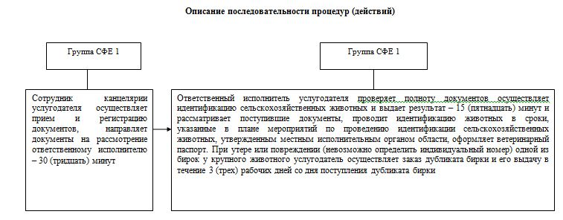
Примечание: расшифровка аббревиатур
СФЕ – структурно – функциональная единица
Приложение 2
к регламенту государственной услуги
"Проведение идентификации сельскохозяйственных животных"

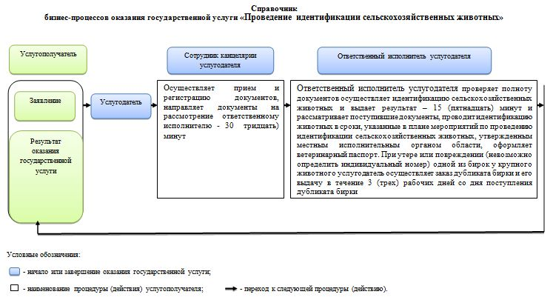

Утвержден
постановлением акимата
Мангистауской области
от 08 декабря 2014 года № 297
Регламент государственной услуги "Выдача лицензии, переоформление, выдача дубликатов лицензии для занятия деятельностью в области ветеринарии"
1. Общие положения
1. Государственная услуга "Выдача лицензии, переоформление, выдача дубликатов лицензии для занятия деятельностью в области ветеринарии" (далее – государственная услуга) в части выдачи лицензии на ветеринарно-санитарную экспертизу продуктов и сырья животного происхождения, оказывается местным исполнительным органом области (государственное учреждение "Областное управление сельского хозяйства") (далее – услугодатель).
Прием заявлений и выдача результатов оказания государственной услуги осуществляются через:
1) услугодателя;
2) веб – портал "Е-лицензирование" www.elicense.kz (далее - портал).
2. Форма оказания государственной услуги - электронная (частично автоматизированная) и (или) бумажная.
3. Результат оказания государственной услуги – лицензия и (или) приложение к лицензии, переоформление, дубликат лицензии и (или) приложения к лицензии для занятия деятельностью в области ветеринарии либо мотивированный ответ об отказе в оказании государственной услуги (далее – Результат в оказании государственной услуги), в случаях и по основаниям, предусмотренным пунктом 10 стандарта государственной услуги "Выдача лицензии, переоформление, выдача дубликатов лицензии для занятия деятельностью в области ветеринарии", утвержденного постановлением Правительства Республики Казахстан от 17 июня 2014 года № 664 (далее – Стандарт).
Форма предоставления результата оказания государственной услуги: электронная.
В случае обращения услугополучателя к услугодателю результат оказания государственной услуги оформляется в электронном формате, распечатывается, заверяется печатью и подписывается руководителем услугодателя.
При обращении услугополучателя через портал результат государственной услуги направляется услугополучателю в "личный кабинет" в форме электронного документа, удостоверенного электронной цифровой подписью (далее – ЭЦП) уполномоченного лица услугодателя.
2. Описание порядка действий структурных подразделений (работников) услугодателя в процессе оказания государственной услуги
4. Основанием для начала процедуры (действия) по оказанию государственной услуги при обращении услугополучателя (либо его представителя по доверенности) является получение услугодателем документов услугополучателя или электронного запроса услугополучателя, предусмотренных в пункте 9 Стандарта государственной услуги.
5. Содержание каждой процедуры (действия), входящей в состав процесса оказания государственной услуги, длительность его выполнения:
1) прием документов и их регистрация в канцелярии услугодателя – 30 (тридцать) минут;
2) рассмотрение документов руководителем услугодателя – 30 (тридцать) минут;
3) рассмотрение документов ответственным исполнителем услугодателя и оформления результата оказания государственной услуг:
при выдаче лицензии и (или) приложения к лицензии –13 рабочих дней; при переоформлении лицензии и (или) приложения к лицензии – 13 рабочих дней;
при выдаче дубликатов лицензии и (или) приложения к лицензии – 1 рабочий день.
4) выдача результата оказания государственной услуги услугополучателю – 30 (тридцать) минут.
3. Описание порядка взаимодействия структурных подразделений (работников) услугодателя в процессе оказания государственной услуги
6. Перечень структурных подразделений (сотрудников) услугодателя, которые участвуют в процессе оказания государственной услуги:
1) сотрудник канцелярии услугодателя;
2) руководитель услугодателя;
3) ответственный исполнитель услугодателя.
7. Описание последовательности процедур (действий) между структурными подразделениями (сотрудников) с указанием длительности каждой процедуры (действия):
1) сотрудник канцелярии услугодателя осуществляет прием и регистрацию документов в журнале регистрации и направляет на рассмотрение руководителю услугодателя - 30 (тридцать) минут.
Результат - направляет документы на рассмотрение руководителю услугодателя;
2) руководитель услугодателя ознакамливается с документами и определяет ответственного исполнителя – 30 (тридцать) минут.
Результат - направляет документы для оказания государственной услуги ответственному исполнителю услугодателя;
3) ответственный исполнитель услугодателя проверяет полноту предоставленных документов и готовит результат в оказании государственной услуги в случаях и по основаниям, предусмотренным пунктом 10 Стандарта.
при выдаче лицензии и (или) приложения к лицензии –13 рабочих дней; при переоформлении лицензии и (или) приложения к лицензии –13 рабочих дней, при выдаче дубликатов лицензии и (или) приложения к лицензии – 1 рабочий день.
Результат - передает руководителю услугодателя для подписания результата в оказании государственной услуги;
4) руководитель услугодателя подписывает и заверяет печатью результат в оказании государственной услуги - в течении 1 (одного) рабочего дня.
Результат - направляет в канцелярию подписанный результат в оказании государственной услуги;
5) сотрудник канцелярии услугодателя выдает услугополучателю результат в оказании государственной услуги – 30 (тридцать) минут.
Результат - выдача результата в оказании государственной услуги услугополучателю.
8. Описание последовательности процедур (действий) сопровождается блок-схемой согласно приложению 1 к настоящему регламенту государственной услуги "Выдача лицензии, переоформление, выдача дубликатов лицензии для занятия деятельностью в области ветеринарии" (далее – Регламент).
4. Описание использования информационных систем в процессе оказания государственной услуги
9. Описание порядка обращения и последовательности процедур (действий) услугополучателя при оказании государственной услуги через портал:
1) услугополучатель осуществляет регистрацию на портале с помощью своего регистрационного свидетельства ЭЦП, которое хранится в интернет – браузере компьютера (осуществляется для незарегистрированных услугополучателей на портале);
2) процесс 1 – прикрепление в интернет - браузере компьютера услугополучателя регистрационного свидетельства ЭЦП, процесс ввода услугополучателем пароля (процесс авторизации) на портале для получения государственной услуги;
3) условие 1 – проверка на портале подлинности данных о зарегистрированном услугополучателя через логин индивидуальный идентификационный номер (далее – ИИН) и (или) бизнес–идентификационный номер (далее – БИН) и пароль;
4) процесс 2 – формирование портале сообщения об отказе в авторизации в связи с имеющимися нарушениями в данных услугополучателя;
5) процесс 3 – выбор услугополучателем услуги, указанной в настоящем Регламенте, вывод на экран формы запроса для оказания услуги и заполнение услугополучателем формы (ввод данных) с учетом ее структуры и форматных требований, прикреплением к форме запроса необходимых документов в электронном виде;
6) процесс 4 – оплата услуги на платежном шлюзе "электронного правительства" (далее – ПШЭП), а затем информация об оплате поступает в информационную систему государственная база данных "Е-лицензирование" (далее - ИС ГБД "Е-лицензирование");
7) условие 2 – проверка в ИС ГБД "Е-лицензирование" факта оплаты за оказание услуги;
8) процесс 5 – формирование сообщения об отказе в запрашиваемой услуге, в связи с отсутствием оплаты за оказание услуги в ИС ГБД "Е-лицензирование";
9) процесс 6 - выбор услугополучателем регистрационного свидетельства ЭЦП для удостоверения (подписания) запроса;
10) условие 3 – проверка на портале срока действия регистрационного свидетельства ЭЦП и отсутствия в списке отозванных (аннулированных) регистрационных свидетельств, а также соответствия идентификационных данных между ИИН/БИН указанным в запросе, и ИИН/БИН указанным в регистрационном свидетельстве ЭЦП;
11) процесс 7 – формирование сообщения об отказе в запрашиваемой услуге в связи с не подтверждением подлинности ЭЦП услугополучателя;
12) процесс 8 – удостоверение (подписание) посредством ЭЦП услугополучателя заполненной формы (введенных данных) запроса на оказание услуги;
13) процесс 9 – регистрация электронного документа (запроса услугополучателя) в ИС ГБД "Е-лицензирование" и обработка запроса в ИС ГБД "Е-лицензирование";
14) условие 4 – проверка услугодателем соответствия услугополучателя квалификационным требованиям и основаниям для выдачи лицензии;
15) процесс 10 – формирование сообщения об отказе в запрашиваемой услуге в связи с имеющимися нарушениями в данных услугополучателя в ИС ГБД "Е-лицензирование";
16) процесс 11 – получение услугополучателем результата услуги (электронная лицензия), сформированной порталом. Электронный документ формируется с использованием ЭЦП услугодателя.
10. Подробное описание порядка использования информационных систем в процессе оказания государственной услуги через портал представляется в приложении 2 к настоящему Регламенту.
11. Описание порядка обращения и последовательности процедур (действий) при оказании государственной услуги через услугодателя:
1) процесс 1 – ввод сотрудником услугодателя логина и пароля (процесс авторизации) в ИС ГБД "Е-лицензирование" для оказания государственной услуги;
2) условие 1 – проверка в ИС ГБД "Е-лицензирование" подлинности данных о зарегистрированном сотруднике услугодателя через логин и пароль;
3) процесс 2 – формирование ИС ГБД "Е-лицензирование" сообщения об отказе в авторизации в связи с имеющимися нарушениями в данных сотрудника услугодателя;
4) процесс 3 – выбор ответственным исполнителем услугодателя услуги, указанной в настоящем регламенте, вывод на экран формы запроса для оказания услуги и ввод сотрудником услугодателя данных услугодателя;
5) процесс 4 – направление запроса через шлюз "электронного правительства" (далее – ШЭП) в государственную базу данных "Физические лица" (далее - ГБД ФЛ) или государственную базу данных "Юридические лица" (далее - ГБД ЮЛ) о данных услугополучателя;
6) условие 2 – проверка наличия данных услугополучателя в ГБД ЮЛ/ГБД ФЛ;
7) процесс 5 – формирование сообщения о невозможности получения данных в связи с отсутствием данных услугополучателя в ГБД ЮЛ/ГБД ФЛ;
8) процесс 6 – заполнение формы запроса в части отметки о наличии документов в бумажной форме и сканирование сотрудником услугодателя необходимых документов, предоставленных услугополучателем, и прикрепление их к форме запроса;
9) процесс 7 – регистрация запроса в ИС ГБД "Е-лицензирование" и обработка услуги в ИС ГБД "Е-лицензирование";
10) условие 3 – проверка услугодателем соответствия услугополучателя квалификационным требованиям и основаниям для выдачи лицензии;
11) процесс 8 – формирование сообщения об отказе в запрашиваемой услуге в связи с имеющимися нарушениями в данных услугополучателя в ИС ГБД "Е-лицензирование";
12) процесс 9 – получение услугополучателем результата услуги (электронная лицензия) сформированной ИС ГБД "Е - лицензирование". Электронный документ формируется с использованием ЭЦП услугодателя.
12. Подробное описание последовательности процедур (действий), взаимодействий структурных подразделений (сотрудников) услугодателя в процессе оказания государственной услуги, а также описание порядка использавания информационных систем в процессе оказания государственной услуги отражается в справочнике бизнес-процессов оказания государственной услуги согласно приложению 3 к настоящему Регламенту. Справочник бизнес – процессов оказания государственной услуги размещается на интернет – ресурсе услугодателя.
Приложение 1
к регламенту государственной услуги "Выдача лицензии,
переоформление, выдача дубликатов лицензии для
занятия деятельностью в области ветеринарии"

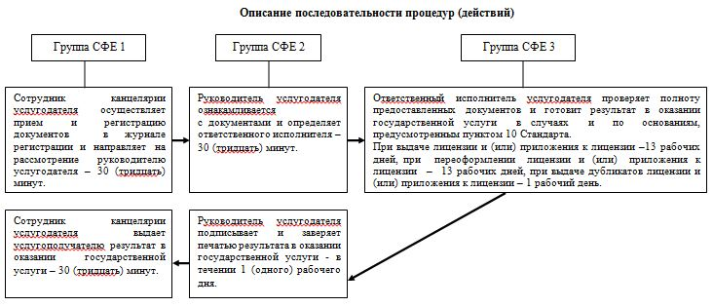
Примечание: расшифровка аббревиатур
СФЕ – структурно – функциональная единица
Приложение 2
к регламенту государственной услуги "Выдача лицензии,
переоформление, выдача дубликатов лицензии для
занятия деятельностью в области ветеринарии"

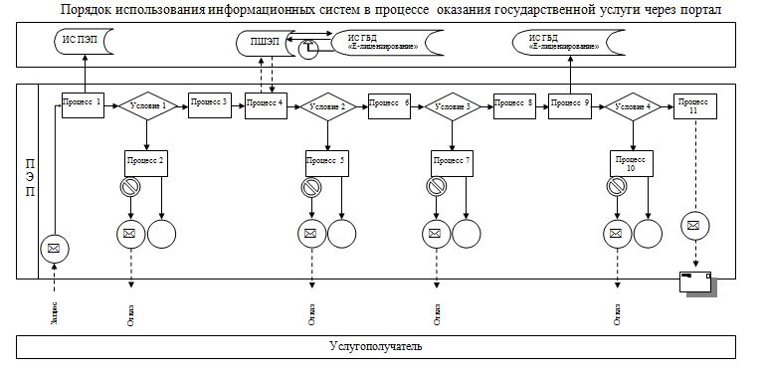

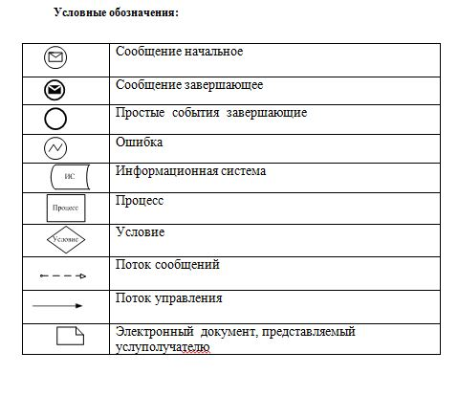

Приложение 3
к регламенту государственной услуги
"Выдача лицензии, переоформление, выдача
дубликатов лицензии для занятия деятельностью
в области ветеринарии"

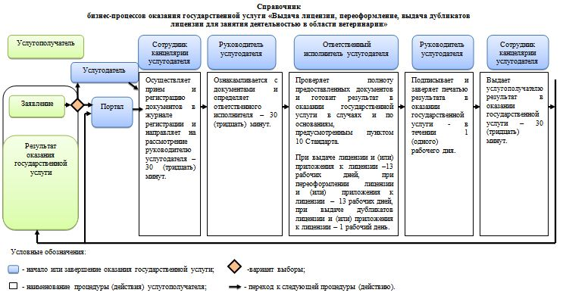

© 2012. РГП на ПХВ «Институт законодательства и правовой информации Республики Казахстан» Министерства юстиции Республики Казахстан

